О Портале рейтинговой оценки

Уважаемые граждане, получившие услугу или результат административной процедуры и желающие оценить качество их предоставления, отсканируйте QR-код при помощи камеры Вашего мобильного телефона. Это позволит быстро перейти на страницу Витебского областного управления Фонда социальной защиты населения на Портале рейтинговой оценки (обращаем внимание, что без предварительной регистрации и авторизации при входе на портал функция оценки недоступна)

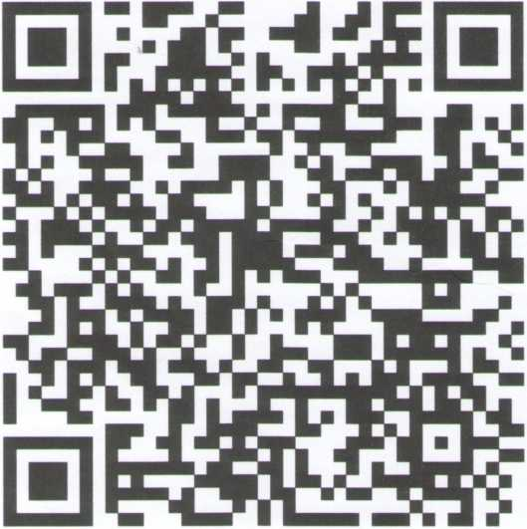

качество-услуг.бел

